Державний професійно-навчальний заклад «Регіональний центр професійної освіти ресторанно-готельного, комунального господарства, торгівлі та дизайну м. Харкова»

Загальний опис професії
«Касир (в банку)»
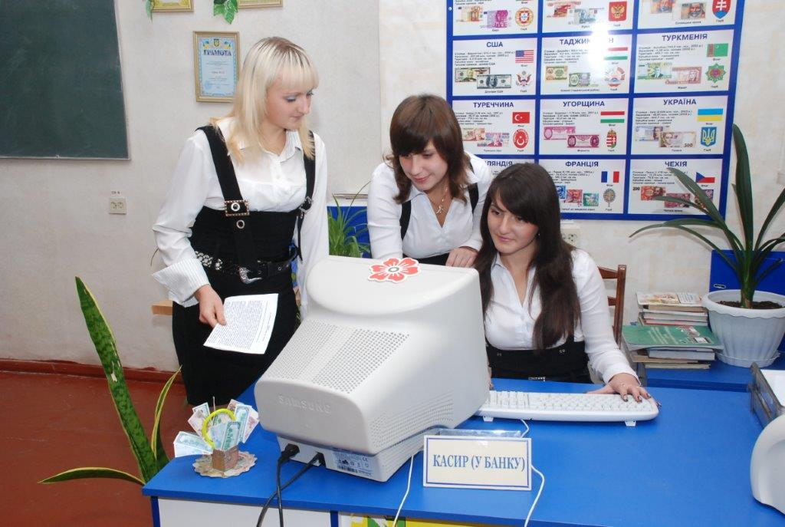

Кваліфікація — касир (в банку)
Кваліфікаційні вимоги
Повинен знати: нормативно-методичні матеріали щодо ведення касових операцій; форми касових і банківських документів; правила приймання, видачі, обліку і зберігання грошових сум і цінних паперів; порядок оформлення прибуткових і видаткових документів; ліміти залишків готівки в касі, правила забезпечення їх зберігання; порядок складання касової звітності; перелік інформації, що становить службову таємницю або носить конфіденційний характер; державну мову; основи психології праці; правила експлуатації комп’ютерної, обчислювальної та організаційної техніки; основи трудового законодавства; правила і норми охорони праці та протипожежного захисту.
Повинен уміти: виконувати операції з приймання, визначення справжності та платіжності, перерахування, обліку, сортування, зберігання, видачі готівки та інших цінностей згідно з нормативно-методичними документами. Сортувати грошові білети і монети за номіналами, а також на придатні та непридатні для обігу, виявляти фальшиві, старі, пошкоджені грошові білети й монети. Формувати, упаковувати, оформляти грошові білети й монети згідно з інструкцією про емісійно-касову роботу. Обмінювати пошкоджені грошові білети й монети. Складати касову звітність. Зберігати інформацію, що становить службову таємницю або носить конфіденційний характер. Додержуватися правил і норм охорони праці та протипожежного захисту.
Загальнопрофесійні вимоги
Повинен:
раціонально та ефективно організовувати працю на робочому місці;
додержуватись норм технологічного процесу;
не допускати браку в роботі;
знати й виконувати вимоги нормативних актів про охорону праці й навколишнього середовища, додержуватися норм, методів і прийомів безпечного ведення робіт;
використовувати в разі необхідності засоби попередження і усунення природних і непередбачених негативних явищ (пожежі, аварії, повені тощо);
знати інформаційні технології.
Вимоги до освітнього рівня осіб, які навчатимуться в системі професійно-технічної освіти Повна загальна середня освіта. Без вимог до стажу роботи.
Сфера професійного використання випускника: грошове посередництво фінансових установ та організацій (крім комерційних та центральних банків) пов’язане з отриманням та перерозподілом фінансових коштів у формі депозитів, крім тих, які передбачені для страхування та пенсійного забезпечення — послуги, пов’язані з відправленням та сплатою грошових переказів та діяльність поштових систем в ощадних касах.
Специфічні вимоги
Вік: після закінчення терміну навчання — не менше 18 років
Стать: чоловіча, жіноча
Медичні обмеження

